๑

**องค์ประกอบที่ ๕ : การบริหารจัดการองค์กรโดยใช้หลักธรรมาภิบาล**

**องค์ประกอบย่อยที่ ๕.๑ : ยึดหลักนิติธรรมในการทำงาน**

**ตัวชี้วัดที่ ๖๒ : มีเครื่องมือ มาตรการ วิธีการทำงานในการจัดการหรือแก้ไขปัญหาเพื่อ**

**ให้เกิดการปฏิบัติตามกฎ ระเบียบ ข้อบังคับขององค์กร**

**๖๒.๑ การกำหนดขั้นตอนการปฏิบัติงานและมาตรฐานการปฏิบัติงาน**

**และบัตรประจำตัวประชาชน**

**หลักการและเหตุผล**

ตามรัฐธรรมนูญแห่งราชอาณาจักรไทย พุทธศักราช ๒๕๕๐ มีบทบัญญัติที่มุ่งเน้นการทำให้บ้านเมืองมีความโปร่งใส มีคุณธรรมและจริยธรรม โดยกำหนดในหมวด ๑๓ จริยธรรมของผู้ดำรงตำแหน่งทางการเมืองและเจ้าหน้าที่ของรัฐ มาตรา ๒๗๖ บัญญัติให้มีประมวลจริยธรรมเพื่อกำหนดมาตรฐานทางจริยธรรมของผู้ดำรงตำแหน่งทางการเมืองข้าราชการหรือเจ้าหน้าที่ของรัฐแต่ละประเภท และเพื่อให้การบังคับใช้มาตรการทางจริยธรรมของผู้ดำรงตำแหน่งทางการเมือง ข้าราชการและเจ้าหน้าที่ของรัฐแต่ละประเภทเป็นไปอย่างมีประสิทธิภาพ รวมทั้งกำหนดโทษของการฝ่าฝืนหรือไม่ปฏิบัติตามมาตรฐานทางจริยธรรม ให้ถือเป็นการกระทำความผิดทางวินัย

เทศบาลเมืองพนัสนิคม จึงได้จัดทำประมวลจริยธรรมของข้าราชการการเมืองและประมวลจริยธรรมของข้าราชการขึ้น โดยมีองค์ประกอบสำคัญ ๓ ส่วน ได้แก่

๑. มาตรฐานทางจริยธรรม

๒. กลไกและระบบในการดำเนินการ เพื่อให้การบังคับใช้เป็นไปอย่างมีประสิทธิภาพ

๓. ขั้นตอนการลงโทษ

เพื่อให้ข้าราชการและลูกจ้างของเทศบาลเมืองพนัสนิคม มีหลักการและแนวทางปฏิบัติงาน เพื่อเป็นเครื่องกำกับความประพฤติของตนในการปฏิบัติงานอย่างมีคุณธรรมและจริยธรรม

**วัตถุประสงค์**

๑. เพื่อเป็นเครื่องมือกำกับความประพฤติของข้าราชการที่สร้างความโปร่งใส มีมาตรฐานใน

การปฏิบัติงานที่ชัดเจนและเป็นสากล

๒. เพื่อให้ยึดถือเป็นหลักการและแนวทางปฏิบัติอย่างสม่ำเสมอทั้งในระดับองค์กรและระดับ

บุคคล และเป็นเครื่องมือการตรวจอบการทำงานด้านต่าง ๆ ของเทศบาลเมืองพนัสนิคม เพื่อการดำเนินงาน

เป็นไปตามหลักคุณธรรม จริยธรรมมีประสิทธิภาพและประสิทธิผล

๓. เพื่อให้เกิดรูปแบบองค์กรอันเป็นที่ยอมรับ เพิ่มความน่าเชื่อถือ เกิดความมั่นใจแก่ผู้รับบริการและประชาชนทั่วไปตลอดจนผู้มีส่วนได้เสีย

๔. ให้เกิดพันธะผูกพันระหว่างองค์กรและข้าราชการในทุกระดับ โดยให้ฝ่ายบริหารใช้

อำนาจในขอบเขตสร้างระบบความรับผิดชอบของราชการต่อตนเอง องค์กร ต่อผู้บังคับบัญชาต่อประชาชน

และต่อสังคม ตามลำดับ

๕. ป้องกันการแสวงหาประโยชน์โดยมิชอบ และความขัดแย้งทางผลประโยชน์ที่อาจเกิดขึ้น

๒

รวมทั้งเสริมสร้างความโปร่งใสในการปฏิบัติงาน

๖. เพื่อใช้เป็นค่านิยมรวมสำหรับองค์กรและข้าราชการทุกคน พึงยึดถือเป็นแนวทางปฏิบัติ

ควบคู่ไปกับระเบียบและกฎข้อบังคับอื่น ๆ อย่างทั่วถึงและมีประสิทธิภาพ

**วิธีดำเนินการ**

เทศบาลเมืองพนัสนิคม ได้จัดทำประมวลจริยธรรมของข้าราชการการเมืองและข้าราชการของเทศบาลเมืองพนัสนิคม ดังนี้

๑. แต่งตั้งคณะกรรมการการจัดทำประมวลจริยธรรมของข้าราชการการเมืองและข้าราชการของเทศบาลเมืองพนัสนิคม

๒. ประชุมคณะผู้บริหาร พนักงานเทศบาล ลูกจ้างประจำ และพนักงานจ้างร่วมพิจารณา

และเสนอความเห็นในร่างประมวลจริยธรรมของข้าราชการการเมืองและของข้าราชการ

๓. เมื่อได้ข้อสรุปในการจัดทำร่างประมวลจริยธรรมของข้าราชการการเมืองและข้าราชการของเทศบาลเมืองพนัสนิคมแล้วนำเข้าที่ประชุมคณะกรรมการการจัดทำประมวลจริยธรรมของเทศบาลเพื่อพิจารณา

๔. เมื่อคณะกรรมการการจัดทำประมวลจริยธรรมเห็นชอบร่างประมวลจริยธรรมของ

ข้าราชการการเมืองและของข้าราชการนำเสนอผู้บริหารพิจารณาลงนามเพื่อประกาศใช้บังคับต่อไป

๕. จัดทำคู่มือประมวลจริยธรรมข้าราชการการเมืองและข้าราชการของเทศบาลเมือง

พนัสนิคม มอบให้ข้าราชการการเมืองและพนักงานเทศบาล ลูกจ้างประจำ และพนักงานจ้างได้ทราบและถือ

ปฏิบัติอย่างเคร่งครัด

๖. แต่งตั้งคณะกรรมการจริยธรรมขึ้น เพื่อควบคุม กำกับให้มีการปฏิบัติตามประมวล

จริยธรรม

**ผลที่คาดว่าจะได้รับ**

๑. บุคลากรในสังกัดเทศบาลเมืองพนัสนิคมมีเครื่องมือกำกับความประพฤติของข้าราชการที่

สร้างความโปร่งใส มีมาตรฐานในการปฏิบัติงานที่ชัดเจนและเป็นสากล

๒. บุคลากรในสังกัดเทศบาลเมืองพนัสนิคมยึดถือประมวลจริยธรรมฯ เป็นหลักการและแนวทางปฏิบัติอย่างสม่ำเสมอทั้งในระดับองค์กรและระดับบุคคล และเป็นเครื่องมือการตรวจสอบการทำงานด้านต่าง ๆ ของเทศบาลเมืองพนัสนิคม เพื่อการดำเนินงานเป็นไปตามหลักคุณธรรม จริยธรรมมีประสิทธิภาพและประสิทธิผล

๓. เทศบาลเมืองพนัสนิคมมีรูปแบบองค์กรอันเป็นที่ยอมรับ เพิ่มความน่าเชื่อถือ เกิดความ

มั่นใจแก่ผู้รับบริการและประชาชนทั่วไปตลอดจนผู้มีส่วนได้เสีย

๔. เกิดพันธะผูกพันระหว่างองค์กรและข้าราชการในทุกระดับ โดยให้ฝ่ายบริหารใช้อำนาจ

ในขอบเขตสร้างระบบความรับผิดชอบของราชการต่อตนเอง องค์กร ต่อผู้บังคับบัญชา ต่อประชาชน และต่อสังคม ตามลำดับ

๕. สามารถป้องกันการแสวงหาประโยชน์โดยมิชอบ และความขัดแย้งทางผลประโยชน์ที่

อาจเกิดขึ้น รวมทั้งเสริมสร้างความโปร่งใสในการปฏิบัติงาน

๖. เทศบาลเมืองพนัสนิคมมีค่านิยมรวมสำหรับองค์กรและข้าราชการทุกคน ที่พึงยึดถือเป็น

๓

แนวทางปฏิบัติควบคู่ไปกับระเบียบและกฎข้อบังคับอื่น ๆ อย่างทั่วถึงและมีประสิทธิภาพ

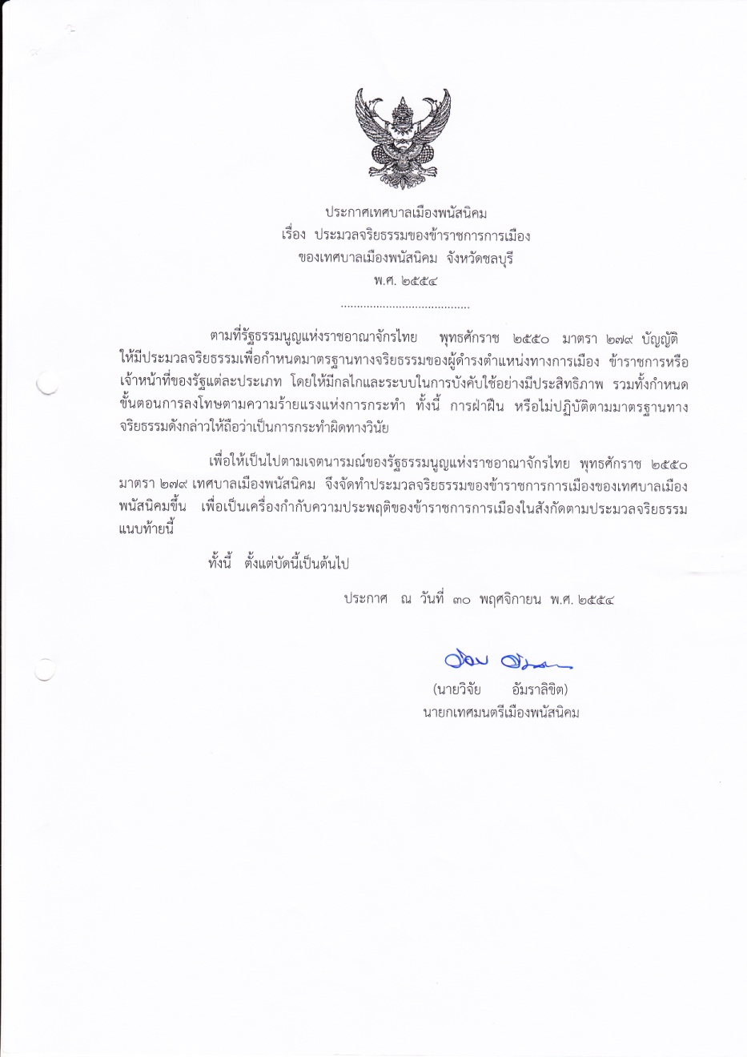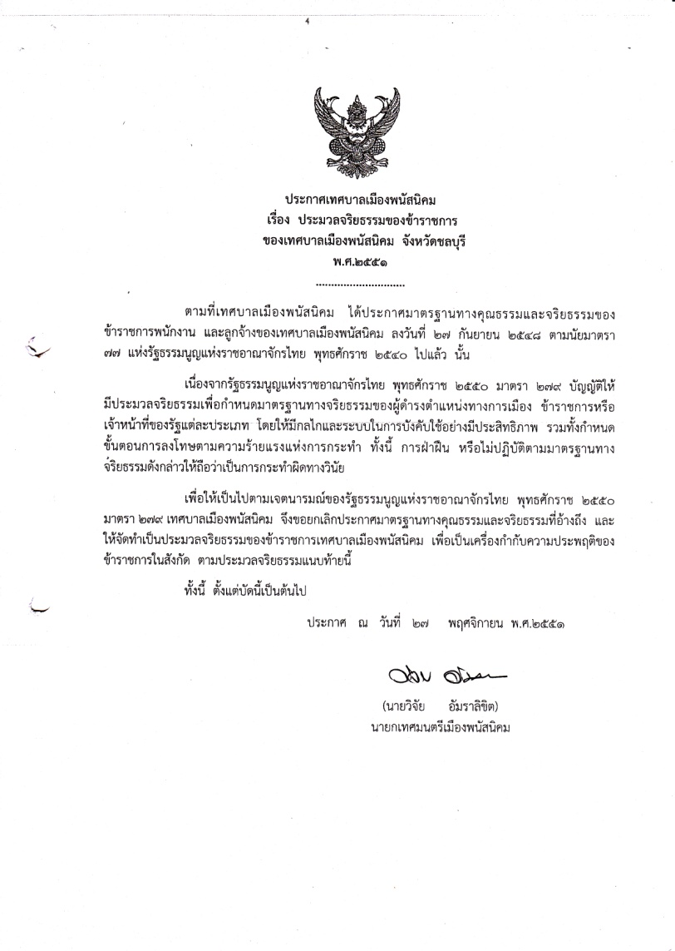

ประกาศประมวลจริยธรรมข้าราชการ ประกาศประมวลจริยธรรมข้าราชการการเมือง

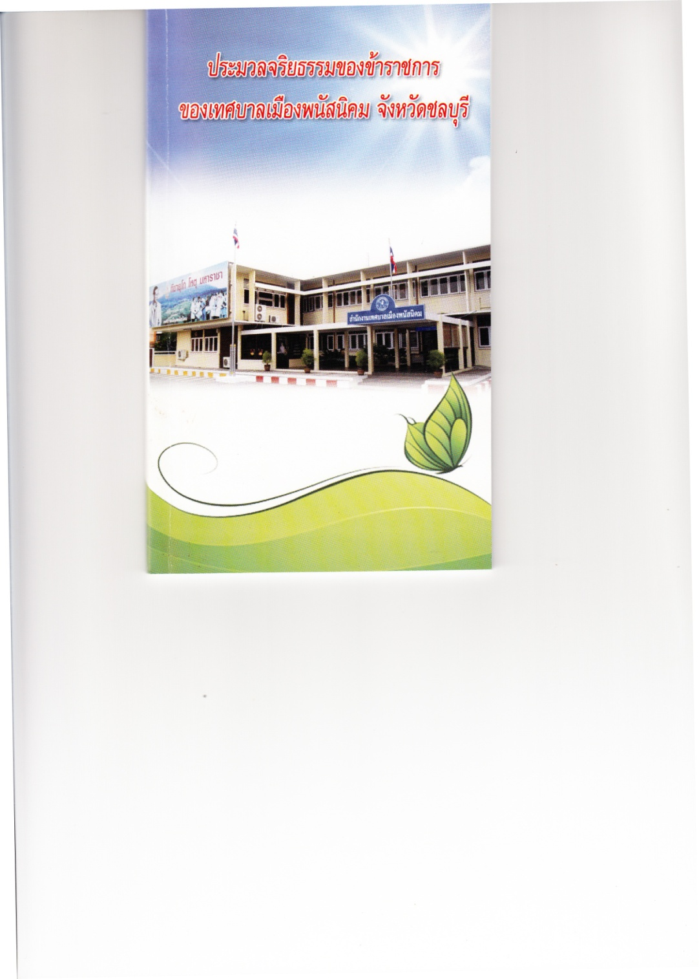

คู่มือประมวลจริยธรรมของข้าราชการ